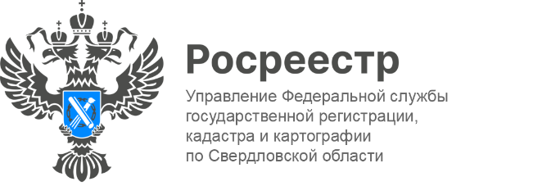

**ПРЕСС-РЕЛИЗ**

**Свердловская область в числе лидеров по количеству заключенных договоров аренды помещений**

В Свердловской области за 2024 год зарегистрировано 3,4 тысячи договоров аренды помещений. Подобные сделки также активно заключались в других крупных экономических центрах России, включая Москву, Санкт-Петербург, Краснодарский край и Московскую область.

*«Высокая динамика отмечается и при регистрации договоров аренды сооружений и машино-мест. По итогам прошлого года в Свердловской области оформлено* порядка *2,4 тысяч договоров аренды, что на 17% больше, чем в 2023 год,* - сообщил руководитель Управления Росреестра по Свердловской области **Игорь Цыганаш**.

*«Согласно действующему законодательству, государственная регистрация договора аренды участка, здания, помещения, сооружения и машино-места предусмотрена при его заключении на срок не менее 1 года. <...> Средний срок регистрации договоров аренды составляет 24 часа. Воспользоваться данной услугой можно, подав заявление в электронном виде в личном кабинете на сайте Росреестра, через портал госуслуг и в МФЦ»,* - сообщил руководитель Росреестра **Олег Скуфинский**.

**Контакты для СМИ**

Пресс-служба Управления Росреестра по Свердловской области

+7 343 375 40 81

[press66_rosreestr@mail.ru](mailto::press66_rosreestr@mail.ru)

[www.rosreestr.gov.ru](http://www.rosreestr.gov.ru)

620062, г. Екатеринбург, ул. Генеральская, 6 а.